14. September 2016
Ansprechpartner
Gabriele Engert
Standortkommunikation Worms
Telefon +49 6241 402 7055
Telefax +49 6241 402 5892
gabriele.engert@evonik.com

Evonik Technology & Infrastructure GmbH
Rellinghauser Straße 1-11
45128 Essen
Telefon +49 201 177-01
Telefax +49 201 177-3475
www.evonik.de

Aufsichtsrat
Thomas Wessel, Vorsitzender
Geschäftsführung
Gregor Hetzke, Vorsitzender
Dr. Clemens Herberg,
Stefan Behrens

Sitz der Gesellschaft ist Essen
Registergericht
Amtsgericht Essen
Handelsregister B 25884
UST-IdNr: DE297562807

Befüllen und Entleeren – Aber sicher…
Am Standort Worms von Evonik wurden die Mitarbeiter für mehr Sicherheit beim Befüllen und Entleeren von Tankcontainern und Kesselwagen geschult.

Auf den Schienen und Straßen am Standort Worms herrscht reger Betrieb. Rund 30 Kesselwagen und bis zu 1.000 Lkw rollen jede Woche durch den Standort. Damit verbunden sind zahlreiche Befüll- und Entladevorgänge in den Betrieben. Sicherheit und Sorgfalt sind hierbei oberstes Gebot! Deshalb hat die Logistik von Evonik am Standort Worms die Aktionswoche „Befüllen und Entladen – Aber sicher!“ durchgeführt. Es handelt sich hierbei um die zweite Großveranstaltung dieser Art, mit der im letzten Herbst im Chemiepark Marl von Evonik im Rahmen einer Serie begonnen worden war. Die Schulungsserie soll in jedem Jahr an mindestens einem anderen Evonik Standort angeboten werden, an dem Kesselwagen und Tankcontainer befüllt und entleert werden.

„Wir nehmen Arbeits- und Transportsicherheit sehr ernst. Schließlich tragen wir alle gemeinsam Verantwortung für unsere Mitarbeiter, unsere Nachbarschaft und unsere Umwelt. Die Aktionswoche der Logistik ist ein weiterer Baustein für die sehr hohe Sicherheitskultur in unserem Werk“, sagt Standortleiter Dr. Udo Gropp. Zielgruppe der Aktionswoche mit je zwei halbtägigen Schulungen pro Tag waren alle mit der Befüllung und Entleerung von Kesselwagen und Tankcontainern befassten Mitarbeiter. Die Bilanz: Rund 100 Teilnehmer haben das Angebot genutzt, das ihre regelmäßigen Sicherheitsunterweisungen und -fortbildungen substantiell ergänzt.

„Ein fehlerloses Verständnis unserer Mitarbeiter für die Armaturen und Sicherheitseinrichtungen von Kesselwagen und Tankcontainern ist elementar. Wir sind stolz auf die hohe Beteiligung und dass wir diese interessante Schulung unseren Mitarbeitern und interessierten Kollegen anbieten konnten“, freut sich Anja Quarta, Logistikleiterin von Evonik in Worms. Organisiert wurde die Aktionswoche von Fachleuten der Arbeits- und Logistiksicherheit von Evonik in Kooperation mit den externen Partnern VTG AG und der Tankwagenspedition Hoyer.
Die VTG AG ist Europas größtes Schienenlogistik- und Waggonvermietunternehmen, das mit etwa 80.000 Eisenbahngüterwagen mit rund tausend verschiedenen Typen über die größte private Wagenflotte Europas verfügt. Sie ist der mit Abstand wichtigste Partner von Evonik für die Anmietung der Kesselwagenflotte. Das Tanklogistikunternehmen HOYER verfügt über ca. 37.000 Tankcontainer für flüssige und gasförmige Güter und gehört zu den Weltmarktführern bei der Beförderung flüssiger Massengüter.

„Die Themen sind allumfassend. Von den Pflichten für den Befüller und Entlader über das Arbeiten an Ventilen, Kupplungen und Dichtungen bis hin zu theoretischen Beispielen und praktischen Übungen“, erläutert Roland Neureiter, Senior Manager Logistics Safety von Evonik Technolgy & Infrastructure, der diese Schulungsserie ins Leben gerufen hat und sie organisiert.

Den Teilnehmern wurde an Armaturenmodellen und einem Kesselwagen von VTG die Funktionsweise der verschiedenen Ventile und Schnellschlusssysteme vorgeführt. Zudem wurden geeignete Sicherheitsmaßnahmen bei möglichen Leckagen und Störungen aufgezeigt. Highlight war ein spezieller Schulungstankcontainer von HOYER, der von innen begehbar ist und im Tankinneren einen transparenten Wassertank hat, mit dem die gefährlichen Schwallbewegungen veranschaulicht werden können. Zudem ist der Schulungscontainer von außen besteigbar, um die Armaturen und Verschlüsse auf dem Tankscheitel aus nächster Nähe erklären zu können.

„Befüllen und entleeren sind für uns alltägliche Vorgänge, die wir dennoch mit größter Sorgfalt ausführen. Auch den kleinsten Fehler gilt es zu vermeiden. Es ist deshalb entscheidend, dass unsere Mitarbeiter die komplexen Armaturen und Sicherheitseinrichtungen von Tanktransportmitteln sicher beherrschen und so für absolute Dichtheit sorgen können. Regelmäßige Schulungen sind für uns deshalb das A und O“, betont Dr. Franz Merath, Leiter der Logistik von Evonik Technology & Infrastructure.

Die Bilanz der Logistiker von Evonik in Sachen Sicherheit ist gut: Bei annähernd gleichbleibendem Transportvolumen gab es auch im Jahr 2015 keine meldepflichtigen Beförderungsfälle im Verlauf der von Evonik zu verantwortenden Transportvorgänge. „Ein Erfolg, keine Frage. Aber wir benötigen stete und immer wiederkehrende Schulung, um dieses hohe Niveau zu halten und noch weiter zu verbessern“, so Roland Neureiter.

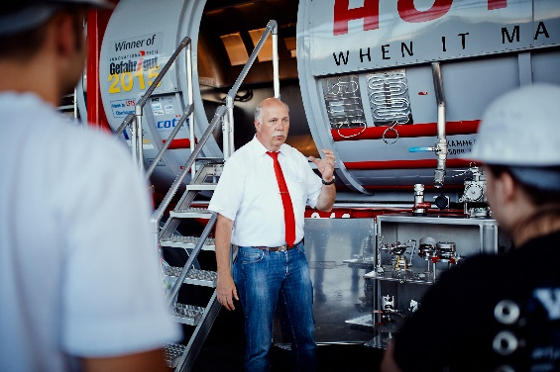
Bildunterschrift 01:
Dieter Platz (Hoyer-Gruppe) erklärt am Schulungscontainer eine hydraulisch zu betätigende Verschlusseinrichtung für flüssige Stoffe.
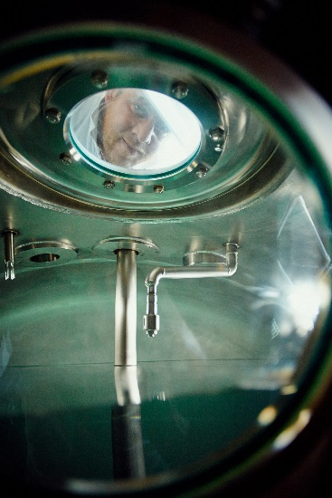
Bildunterschrift 02:
Der transparente Wassertank im Schulungscontainer gewährte den Mitarbeitern interessante Einblicke.
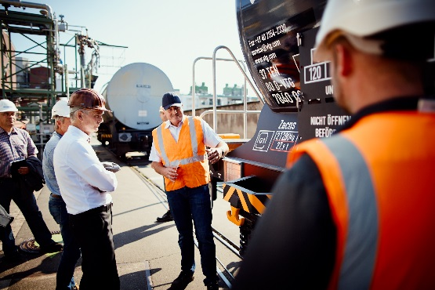
Bildunterschrift 03:
Hans-Rainer Ziesmer (VTG) erläutert Standortleiter Dr. Udo Gropp und den Evonik-Mitarbeitern am Schulungskesselwagen die Kesselwagenanschriften. Alle Foto: Evonik Industries/Jonas Ratermann

Informationen zum Konzern
Evonik, der kreative Industriekonzern aus Deutschland, ist eines der weltweit führenden Unternehmen der Spezialchemie. Profitables Wachstum und eine nachhaltige Steigerung des Unternehmenswertes stehen im Mittelpunkt der Unternehmensstrategie. Die Aktivitäten des Konzerns sind auf die wichtigen Megatrends Gesundheit, Ernährung, Ressourceneffizienz sowie Globalisierung konzentriert. Evonik profitiert besonders von seiner Innovationskraft und seinen integrierten Technologieplattformen.

Evonik ist in mehr als 100 Ländern der Welt aktiv. Mehr als 33.500 Mitarbeiter erwirtschafteten im Geschäftsjahr 2015 einen Umsatz von rund 13,5 Milliarden € und ein operatives Ergebnis (bereinigtes EBITDA) von rund 2,47 Milliarden €.

Rechtlicher Hinweis
Soweit wir in dieser Pressemitteilung Prognosen oder Erwartungen äußern oder unsere Aussagen die Zukunft betreffen, können diese Prognosen oder Erwartungen der Aussagen mit bekannten oder unbekannten Risiken und Ungewissheit verbunden sein. Die tatsächlichen Ergebnisse oder Entwicklungen können je nach Veränderung der Rahmenbedingungen abweichen. Weder Evonik Industries AG noch mit ihr verbundene Unternehmen übernehmen eine Verpflichtung, in dieser Mitteilung enthaltene Prognosen, Erwartungen oder Aussagen zu aktualisieren.

